

**Тема: Современные образовательные технологии как механизм достижения планируемых результатов.**

**(Подготовка к ОГЭ с применением современных образовательных технологий.)**

**Тип урока:** Контроля и обобщения знаний и умений.

**Методы обучения**: беседа, упражнения, проблемный метод, частично-поисковый метод.

**Педагогические технологии**: информационно- коммуникативная (работа с ЭОР, лекция с мультимедийным сопровождением, презентация, тестирование), диалоговая технология, технология перспективно-опережающего обучения, игровые технологии (биографии ученых, систематика в стихах).

|  |
| --- |
| **Структура урока контроля знаний и умений** |
| 1) Организационный этап. |
| Актуализация знаний. |
| 2) Постановка цели и задач урока. Мотивация учебной деятельности учащихся. |
| 3) Выявление знаний, умений и навыков, проверка уровня сформированности у учащихся общеучебных умений. (Задания по объему или степени трудности должны соответствовать программе и быть посильными для каждого ученика). |
| Уроки контроля могут быть уроками письменного контроля, уроками сочетания устного и письменного контроля. В зависимости от вида контроля формируется его окончательная структура |
| 4) Рефлексия (подведение итогов занятия) |

**Цель:** Контроль и обобщение знаний учащихся по темам: «Биология в системе наук», «Основы цитологии- науки о клетке», «Размножение и индивидуальное развитие (онтогенез) организмов».

Подготовка девятиклассников к успешной сдаче экзаменов в виде ОГЭ.

**Задачи:**

- повторение, закрепление и углубление знаний по основным разделам школьного курса биологии;

- формирование умения осуществлять разнообразные виды деятельности;

- развитие самоконтроля и самооценки знаний;

- использование приобретенных знаний и умений в повседневной жизни для оценки последствий своей деятельности по отношению к окружающей среде, здоровью других людей и собственному здоровью.

**Планируемые результаты:**

**ЛИЧНОСТНЫЕ:** формирование ответственного отношения к учению, готовности и способности обучающихся к саморазвитию и самообразованию; формирование целостного мировоззрения, соответствующего современному уровню развития; формирование коммуникативной компетентности в общении и сотрудничестве со сверстниками; формирование основ экологической культуры.

**ПРЕДМЕТНЫЕ:** формирование системы научных знаний о живой природе, закономерностях её развития;

формирование систематизированных представлений о биологических объектах, процессах, явлениях, закономерностях, об основных биологических теориях, об экосистемной организации жизни, о взаимосвязи живого и неживого в биосфере, о наследственности и изменчивости; овладение понятийным аппаратом биологии;

**МЕТАПРЕДМЕТНЫЕ:***Познавательные:*

- Анализировать и обобщать, доказывать, делать выводы, определять понятия; строить логически обоснованные рассуждения - на простом и сложном уровне;

- Представлять информацию в разных формах (рисунок, текст, таблица, план, схема, тезисы);

- Устанавливать причинно-следственные связи.

*Регулятивные:*

- Определять цель, проблемув деятельности: учебной и жизненно-практической;

- Выдвигать версии, выбирать средства достижения цели в группе и индивидуально;

- Работать по плану, сверяясь с целью, находить и исправлять ошибки.

*Коммуникативные:*

- Излагать свое мнение, аргументируя его, подтверждая фактами;

- Понимать позицию другого;

- Создавать устные и письменные тексты для решения разных задач общения – с помощью и самостоятельно;

- Организовывать работу в паре, группе.

*Личностные:*

- Осознавать целостность мира и многообразия взглядов на него, вырабатывать свои мировоззренческие позиции;

- Осваивать новые социальные роли и правила.

1. Организационный момент. Приветствие.

Актуализация знаний.

Проблемные вопросы классу.

1. Как называют науку, изучающую закономерности исторического развития органического мира? (Слайд 2)

1) анатомия

2) эволюционное учение

3) генетика

4) экология

Правильный ответ указан под номером 2.

2. Какой фактор эволюции человека относят к социальным? (Слайд 3)

1) наследственная изменчивость

2) борьба за существование

3) естественный отбор

4) развитие речи

Правильный ответ указан под номером 4.

3. Какая из движущих сил эволюции человека имеет биологическую природу? (Слайд 4)

1) способность к орудийной деятельности

2) абстрактное мышление

3) наследственность

4) членораздельная речь

Правильный ответ указан под номером 3.

4. Верны ли следующие суждения о наследственности и естественном отборе? (Слайд 5,6)

А. Наследственность и естественный отбор — это движущие силы эволюции.

Б. Потомству передаются признаки, приобретенные организмом в течение жизни.

1) верно только А

2) верно только Б

3) верны оба суждения

4) оба суждения неверны

Правильный ответ указан под номером 1.

Учитель: Ребята, возникли ли у вас проблемы с выполнением этих заданий?

Дети:…..

Конечно, а это тестовые задания из Части 1.Проблема в том, что тему эволюции человека мы будем изучать позже. Можно сделать вывод: нам необходимо отрабатывать выполнение каждой части работы по мере изучения материала.

Учитель подводит обучающихся к постановке учебной цели и задач урока.

И в продолжении темы про эволюцию послушайте следующий вопрос:

**2.Растения.**

**Учитель:** Распределить последовательность таксонов растений с наибольшего. (Слайд 7)

Царство Отдел Класс Порядок Семейство Род Вид

( Цирк Огромный Купол Пестрый Словно Радугу Вознёс ты) (Слайд 8)

**Учитель**: Повторим общие признаки растений: (Слайд 9)

- Автотрофы

- Неподвижны

- Растут всю жизнь

- Дыхание (поглощают углекислый газ, выделяют кислород- способны к фотосинтезу).

- Преимущественно имеют зеленую окраску.

**Учитель:** Эволюция- историческое развитие (Слайд 10)

- Жизнь зародилась в воде.

- Самые древние растения-**водоросли.** Их тело не имеет органов и тканей.

Постоянно находятся в воде.

Одноклеточные и многоклеточные.

- Предками наземных растений были многоклеточные зеленые водоросли.

Но чтобы выйти на сушу, растения должны были решить несколько проблем. Какие же это проблемы???

***1 проблема***: Как получать необходимые вещества: воду и минеральные соли, которые находятся в почве; углекислый газ и кислород, которые находятся в воздухе? (Слайд 11)

***Решение:*** Тело растений разделилось на две части: одна находится в почве, другая в воздухе (Слайд 12)

***2 проблема:*** Как доставлять вещества из одной части растения в другую? (Слайд 13)

***Решение:*** Развилась сосудистая система: вода движется от корня к листьям, питательные вещества- от листьев к корням. (Слайд 14)

***3 проблема:*** Как предотвратить высыхание? (Слайд 15)

***Решение:*** Появился защитный слой-кутикула (Слайд 16)

***4 проблема:*** Как размножаться без воды? (Слайд 17)

***Решение:*** Появились специальные структуры- споры и семена, которым не грозило высыхание. (Слайд 18)

Учитель: Давайте выполним задание. Вставьте термины в текст. (Слайд 19)

*Перемещение веществ по растению.*

В процессе питания вещества перемещаются в растении в двух направлениях: от корней вверх перемещаются _____(А) вещества, растворенные в воде, а от листьев вниз перемещаются _____(Б) вещества, образовавшиеся в процессе фотосинтеза. Вещества, поглощаемые корнями из почвы, транспортируются вверх по растению с помощью особых образований проводящей ткани _____(В). Такой транспорт называется восходящим. Образовавшиеся в листе вещества перемещаются к остальным органам по ___ другим клеткам проводящей ткани _____(Г), обеспечивающим нисходящий транспорт.

Перечень терминов:

1)неорганические 5)сосуд

2)устьица 6)минеральные

3)корневой волосок 7)ситовидная трубка

4)межклетник 8)органическое

Ответ: 6 1 5 7

**Учитель**: Хорошо, с этим заданием вы справились, т.к. такие задания мы выполняем с 5 класса.

А сейчас давайте разделимся на три группы. Вы сейчас получите задания, которые могут встретиться как в первой, так и во второй части.

**1 группа**- Определить о каком ученом идет речь?

Древнегреческий философ (384-322 до н.э.), делил окружающий мир на 4 царства, положил начало систематике. (Аристотель)

Русский биолог, создал теорию фагоцитоза. (И.И. Мечников.)

Советский физиолог, создатель учения о высшей нервной деятельности. Установил, что в основе психической деятельности лежат материальные физиологические процессы, происходящие в коре головного мозга. (И.П. Павлов.)

Австрийский (чешский) учёный – натуралист, основоположник учения о наследственности. (Г.И. Мендель.)

Английский естествоиспытатель и изобретатель, впервые применил усовершенствованный микроскоп для исследования организмов. (Роберт Гук.)

**2 группа**- Тест «Методы исследования в биологии»

1. Для выявления общих признаков животных, растений и грибов используется метод:

+ описания

сравнения

эксперимента

опроса

2. Учёный предположил, что некоторые насекомые похожи на ветки растений, потому что это сходство спасает их от хищников. С большей точностью он может подтвердить или опровергнуть это предположение методом

1) измерения

2) описания

3) сравнения

+4) эксперимента

3. Численность животных, их вес и скорость движения человек узнает, используя метод:

наблюдения

+ измерения

рассматривания

эксперимента

4. На начальном этапе становления биологии как науки основным научным методом исследования был:

+метод наблюдения и описания объекта

экспериментальный метод

метод моделирования

гибридологический метод

5. Какой уровень организации живого служит основным объектом изучения цитологии?

1) биогеоценотический

2) популяционно-видовой

+3) клеточный

4) биосферный

6. Почему биология является фундаментальной наукой?

так как биологические знания важны для всех людей

так как биология изучает живой мир Земли

так как человек начал изучать природу на самых ранних этапах развития цивилизации

+ так как выводы этой науки имеют ключевой теоретический и практический смысл.

**3 группа**

1. Распределите организмы по группам: продуценты, консументы, редуценты.  
  
 Лось, крот, бактерии гниения, дождевой червь, одуванчик, подорожник, пшеница, мышь, сова.

2. Составьте цепи питания. Используя сгруппированные организмы из задания № 1 нужно составить цепи питания в сообществах живых организмов.

**Учитель:** Подводит итог групповой работы.

**3.Животные.**

**Учитель:** Распределить последовательность таксонов животных с наибольшего(Слайд 20)

Царство Тип Класс Отряд Семейство Род Вид

(Царский Терем Кто Откроет Сразу Рыцарем Вернется) (Слайд 21)

Учитель: Давайте посмотрим ролик об одном из представителей животного мира, о пресноводной гидре. (Слайд 22)

|  |  |
| --- | --- |
| Среда обитания | Водная |
| Тип питания | Добыча захватывается щупальцами с помощью стрекательных клеток, яд которых быстро парализует мелких жертв. Координированными движениями щупалец добыча подносится ко рту, а затем с помощью сокращений тела гидра «надевается» на жертву. |
| Кровеносная система | Отсутствует |
| Движение | С помощью щупалец, подошвы |
| Строение тела | Имеет два слоя: внутренний- эндодерма, наружный- эктодерма. |
| Способ размножения | Почкование (при благоприятных условиях) половое (раздельнополые, встречаются гемрафродиты) |
| Способы защиты | Стрекательные клетки на щупальцах |

Ребята, а какие органы дыхания у гидры?

(Гидра дышит растворённым в воде кислородом. Органов дыхания у неё нет, и она поглощает кислород всей поверхностью тела.) (Слайд23)

**4. Человек.**

Масса головного мозга масса головного мозга у взрослого человека колеблется от 1100 до 200 г, составляя в среднем 1300 – 1400 г. Это всего около 2% от массы тела, но составляющие мозг клетки потребляют до 25% энергии, вырабатываемой в организме. Обычно масса головного мозга у женщин несколько меньше, чем у мужчин, это различие обусловлено разной массой их тел.

***Проблема: можно ли утверждать, что чем больше мозг, тем умнее человек? (Нет, нельзя)***

У слона самый большой мозг, но он не самое умное животное, т.к. важно соотношение веса мозга к весу тела. У слона оно высокое, а у дельфина – выше, чем у человека. Но ведь человек держит рыбу, а дельфин за ней прыгает, а не наоборот. Почему? (Мыслительная деятельность)

Многие думают, что чем больше мозг, тем умнее человек. (Слайд 24)

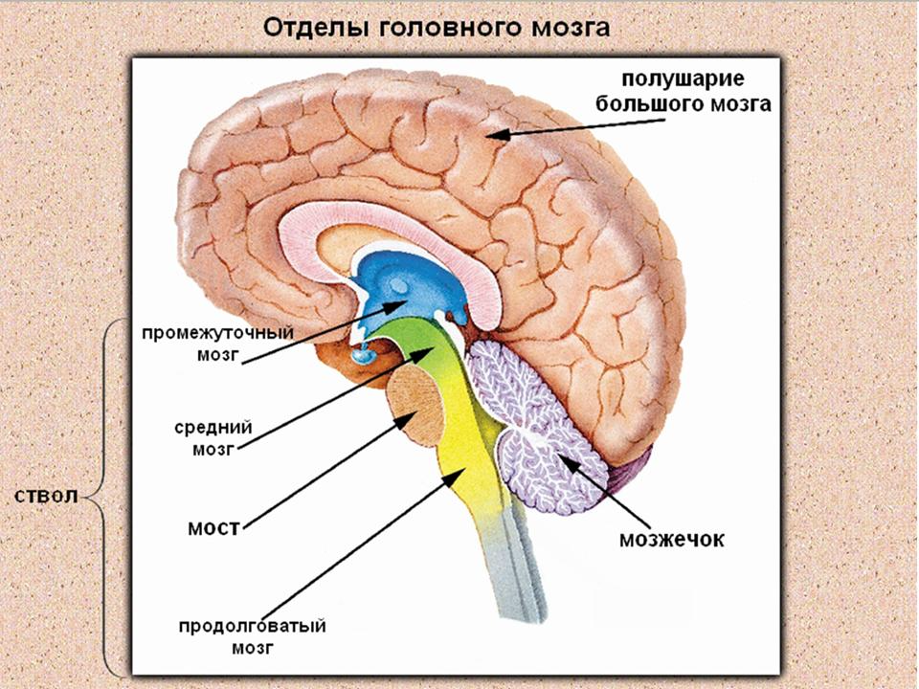

Работа по тексту. Дается текст, дети изучают его и отвечают на вопросы по функциям отделов мозга.

**Отделы головного мозга, расположение, функции**

Головной мозг находится в мозговом отделе черепа. Он состоит из пяти отделов: переднего, промежуточного, среднего, заднего (мост и мозжечок) и продолговатого. Внутри головного мозга находятся полости — мозговые желудочки, заполненные спинномозговой жидкостью. Желудочки сообщаются между собой.

Продолговатый мозг — является продолжением спинного мозга. Белое вещество продолговатого мозга находится снаружи, серое — внутри в виде отдельных скоплений нейронов — ядер. Продолговатый мозг выполняет две функции: рефлекторную и проводниковую. В сером веществе этого отдела мозга расположены центры дыхания, сердечной деятельности, сосудодвигательный, центры безусловных пищевых рефлексов (сосания, глотания, отделения пищеварительных соков), защитных рефлексов (кашля, чихания, мигания, слезоотделения, рвоты). С продолговатым мозгом связаны рефлексы положения тела, изменения тонуса шейных мышц и мышц туловища. Белое вещество продолговатого мозга образует проводящие пути.

Мост — продолжение продолговатого мозга. Через него проходят нервные пути, связывающие передний и средний мозг с продолговатым и спинным. Мост вместе с продолговатым мозгом как единое функциональное образование принимает участие в регуляции различных сложных двига­тельных актов, таких как сосательный рефлекс, жевание, глотание, кашель, чихание, а также в регуляции мышечного тонуса и равновесия тела. От моста отходят слуховые и лицевые нервы.

Мозжечок расположен в затылочной части головного мозга позади продолговатого мозга и моста. Он состоит из парных полушарий и соединяющей их непарной части. Этот отдел мозга участвует в координации движений, поддержании позы и равновесия тела.

Средний мозг соединяет передний мозг с задним. Средний мозг играет важную роль в регуляции мышечного тонуса и в появлении установочных рефлексов, обеспечивающих сохранение правильного положение тела в пространстве. Здесь расположены центры зрительных и слуховых ориентировочных рефлексов. Материал с сайта //iEssay.ru

Промежуточный мозг включает зрительные бугры (таламус), надбугорную область (эпиталамус), подбугорную область (гипоталамус) и коленчатые тела. Сверху к нему прилегает эпифиз, снизу — гипофиз (железы внутренней секреции). Таламус является подкорковым центром всех видов чувствительности, за исключением обонятельной. Он регулирует и координирует внешнее проявление эмоций (мимику, жесты, изменение дыхания, пульса, давления). В гипоталамусе находятся центры, регулирующие чувство голода, жажды, насыщения, регуляции сна и бодр­ствования, температуры тела. Гипоталамус осуществляет регуляцию функций не только через нервную систему, но и гуморальным путем. Благодаря связи гипоталамуса с гипофизом (железой внутренней секреции) создается единая нейрогуморальная система регуляции. Функции эпиталамуса связаны с восприятием обонятельных раздражений. Коленчатые тела участвуют в регуляции слуха и зрения.

Кора больших полушарий. Это высший отдел ЦНС, он отвечает за речь, мышление, память, поведение, восприятие информации. В ней расположены вкусовая и обонятельная зоны, а также чувствительные центры, отвечающие за трудовую деятельность. От развития лобной доли зависит уровень психического состояния человека.

Кора каждого полушария делится на доли: лобную, теменную, затылочную и височную. В затылочной доле расположены высшие центры зрительных ощущений. Именно здесь формируется зрительное изображение. В височных долях расположены слуховые центры, содержащие различные виды нейронов: одни из них реагируют на начало звука, другие – на определенную частотную полосу, третьи- на определенный ритм. Центры вкуса и обоняния расположены в глубине височных долей. В лобные доли приходит информация обо всех ощущениях, с ней связана способность к обучению, если лобная кора разрушена- обучение становится невозможным.

(Слайд 25)

|  |  |
| --- | --- |
| Отдел головного мозга | Функции |
|  |  |
|  |  |
|  |  |
|  |  |
|  |  |

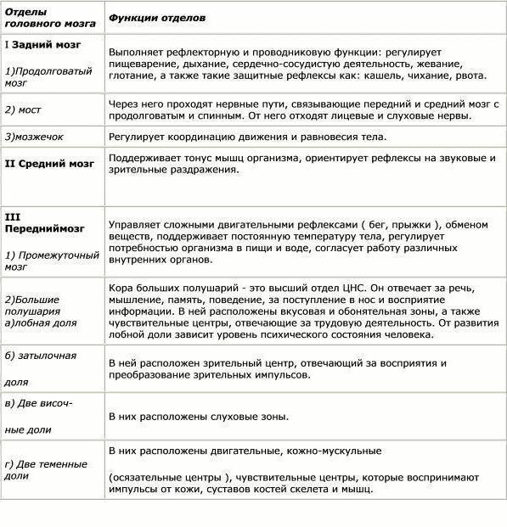

**5. Планета Земля.**

Решение биологических (экологических) задач с опорой на имеющиеся ранее знания.

Все решённые нами задачи являются экологическими.

1. Известен реальный исторический факт, когда завезённый в Австралию клевер не давал семена. Как вы думаете, с чем это было связано? (Обучающиеся выдвигают предположения).

Ответ. Клевер не давал семена, так как в Австралии не было шмелей, опыляющих это растение. Когда люди завезли насекомых, то проблема размножения клевера была решена.

Объясните, какие связи устанавливаются между шмелями и клевером?

Ответ. Связи взаимовыгодны: шмели опыляют клевер, и он размножается, а шмель получает нектар клевера для питания.

2. Вспомните и объясните, как кактусы приспосабливаются к перенесению засухи?

Ответ. У кактусов длинные корни, позволяющие достать воду из глубинных горизонтов почвы, листья – колючки имеют малую поверхность и испаряют небольшое количество воды, стебель содержит водозапасающую ткань.

3. После вырубки леса исчезли произрастающие мхи и папоротники, хотя их никто не трогал. Объясните, почему?

Ответ. Мхи и папоротники растут в тенистых влажных местах под пологом деревьев. Вырубка леса лишила их благоприятных условий обитания

***Рефлексия.***  (Слайд 27)

Достигли ли поставленной цели?

Каждый работал по- разному, оцените свою работу на уроке, закончив фразу: «Для меня урок сегодня….» В индивидуальной карточке подчеркивают слово напротив фраз, характеризующих их работу на уроке, и оценивают полученный результат собственной деятельности

1. На уроке я работал (активно, пассивно)
2. Своей работой на уроке я (доволен, не доволен)
3. Результат собственной деятельности (отлично, хорошо, удовлетворительно, неудовлетворительно)

Домашнее задание: Выполнить вариант №6 ( на сайте РЕШУ ОГЭ ) (Слайд 28)

**Несколько универсальных рецептов для более успешной тактики выполнения тестов ГИА**

**Сосредоточься!** После выполнения предварительной части тестирования (заполнения бланков), когда ты прояснил все непонятные для себя моменты, постарайся сосредоточиться и забыть про окружающих. Для тебя должны существовать только текст заданий и часы, регламентирующие время выполнения теста. Торопись не спеша! Жесткие рамки времени не должны влиять на качество твоих ответов. Перед тем, как вписать ответ, перечитай вопрос дважды и убедись, что ты правильно понял, что от тебя требуется.

**Начни с легкого!** Начни отвечать на те вопросы, в знании которых ты не сомневаешься, не останавливаясь на тех, которые могут вызвать долгие раздумья. Тогда ты успокоишься, голова начнет работать более ясно и четко, и ты войдешь в рабочий ритм. Ты как бы освободишься от нервозности, и вся твоя энергия потом будет направлена на более трудные вопросы.

**Пропускай!** Надо научиться пропускать трудные или непонятные задания. Помни: в тексте всегда найдутся такие вопросы, с которыми ты обязательно справишься. Просто глупо недобрать очков только потому, что ты не дошел до «своих» заданий, а застрял на тех, которые вызывают у тебя затруднения.

**Читай задание до конца!** Спешка не должна приводить к тому, что ты стараешься понять условия задания «по первым словам» и достраиваешь концовку в собственном воображении. Это верный способ совершить досадные ошибки в самых легких вопросах.

**Думай только о текущем задании**! Когда ты видишь новое задание, забудь все, что было в предыдущем. Как правило, задания в тестах не связаны друг с другом, поэтому знания, которые ты применил в одном (уже, допустим, решенном тобой), как правило, не помогают, а только мешают сконцентрироваться и правильно решить новое задание. Этот совет дает тебе и другой бесценный психологический эффект - забудь о неудаче в прошлом задании (если оно оказалось тебе не по зубам). Думай только о том, что каждое новое задание - это шанс набрать очки.

**Исключай!** Многие задания можно быстрее решить, если не искать сразу правильный вариант ответа, а последовательно исключать те, которые явно не подходят. Метод исключения позволяет в итоге сконцентрировать внимание всего на одном-двух вариантах, а не на всех пяти-семи (что гораздо труднее).

**Запланируй два круга!** Рассчитай время так, чтобы за две трети всего отведенного времени пройтись по всем легким заданиям ("первый круг"). Тогда ты успеешь набрать максимум очков на тех заданиях, а потом спокойно вернуться и подумать над трудными, которые тебе вначале пришлось пропустить ("второй круг").

**Проверь!** Оставь время для проверки своей работы, хотя бы, чтобы успеть пробежать глазами и заметить явные ошибки.

**Угадывай!** Если ты не уверен в выборе ответа, но интуитивно можешь предпочесть какой-то ответ другим, то интуиции следует доверять! При этом выбирай такой вариант, который, на твой взгляд, имеет большую вероятность.

**Не огорчайся!** Стремись выполнить все задания, но помни, что на практике это нереально. Учитывай, что тестовые задания рассчитаны на максимальный уровень трудности, и количество решенных тобой заданий вполне может оказаться достаточным для хорошей оценки. **Желаем успеха!**

**Самоанализ урока.**

Составила и провела: учитель биологии МОУ «СОШ с.Озерки» Орешина А.В., 1 кв.кат.

**Тема: Современные образовательные технологии как механизм достижения планируемых результатов.**

**(Подготовка к ОГЭ с использованием современных образовательных технологий.)**

Планируемая дата проведения - 16.11.2018

Фактическая дата проведения - 30.11.2018.

**Тип урока:** Контроля и обобщения знаний и умений.

**Методы обучения**: беседа, упражнения, проблемный метод, частично-поисковый метод.

**Педагогические технологии**: информационно- коммуникативная (работа с ЭОР, лекция с мультимедийным сопровождением, презентация, тестирование), диалоговая технология, технология перспективно-опережающего обучения, игровые технологии (биографии ученых, систематика в стихах).

|  |
| --- |
| **Структура урока контроля знаний и умений** |
| 1) Организационный этап. |
| Актуализация знаний. |
| 2) Постановка цели и задач урока. Мотивация учебной деятельности учащихся. |
| 3) Выявление знаний, умений и навыков, проверка уровня сформированности у учащихся общеучебных умений. (Задания по объему или степени трудности должны соответствовать программе и быть посильными для каждого ученика). |
| Уроки контроля могут быть уроками письменного контроля, уроками сочетания устного и письменного контроля. В зависимости от вида контроля формируется его окончательная структура |
| 4) Рефлексия (подведение итогов занятия) |

**Цель:** Контроль и обобщение знаний учащихся по темам: «Биология в системе наук», «Основы цитологии- науки о клетке», «Размножение и индивидуальное развитие (онтогенез) организмов».

Подготовка девятиклассников к успешной сдаче экзаменов в виде ОГЭ.

**Задачи:**

- повторение, закрепление и углубление знаний по основным разделам школьного курса биологии;

- формирование умения осуществлять разнообразные виды деятельности;

- развитие самоконтроля и самооценки знаний;

- использование приобретенных знаний и умений в повседневной жизни для оценки последствий своей деятельности по отношению к окружающей среде, здоровью других людей и собственному здоровью.

**Планируемые результаты:**

**ЛИЧНОСТНЫЕ:** формирование ответственного отношения к учению, готовности и способности обучающихся к саморазвитию и самообразованию; формирование целостного мировоззрения, соответствующего современному уровню развития; формирование коммуникативной компетентности в общении и сотрудничестве со сверстниками; формирование основ экологической культуры.

**ПРЕДМЕТНЫЕ:** формирование системы научных знаний о живой природе, закономерностях её развития;

формирование систематизированных представлений о биологических объектах, процессах, явлениях, закономерностях, об основных биологических теориях, об экосистемной организации жизни, о взаимосвязи живого и неживого в биосфере, о наследственности и изменчивости; овладение понятийным аппаратом биологии;

**МЕТАПРЕДМЕТНЫЕ:***Познавательные:*

- Анализировать и обобщать, доказывать, делать выводы, определять понятия; строить логически обоснованные рассуждения - на простом и сложном уровне;

- Представлять информацию в разных формах (рисунок, текст, таблица, план, схема, тезисы);

- Устанавливать причинно-следственные связи.

*Регулятивные:*

- Определять цель, проблемув деятельности: учебной и жизненно-практической;

- Выдвигать версии, выбирать средства достижения цели в группе и индивидуально;

- Работать по плану, сверяясь с целью, находить и исправлять ошибки.

*Коммуникативные:*

- Излагать свое мнение, аргументируя его, подтверждая фактами;

- Понимать позицию другого;

- Создавать устные и письменные тексты для решения разных задач общения – с помощью и самостоятельно;

- Организовывать работу в паре, группе.

*Личностные:*

- Осознавать целостность мира и многообразия взглядов на него, вырабатывать свои мировоззренческие позиции;

- Осваивать новые социальные роли и правила.

Контрольно обобщающий урок по темам : «Биология в системе наук», «Основы цитологии- науки о клетке», «Размножение и индивидуальное развитие (онтогенез) организмов».

Урок соответствует структуре урока контроля знаний и умений по ФГОС.

На первом этапе проводится приветствие и актуализация знаний. Обучающимся даны проблемные вопросы в виде теста по теме «Эволюция, историческое развитие органического мира». Обучающиеся испытали небольшие трудность, т.к. данная тема ещё не изучена. Таким образом, была применена технология перспективно- опережающего обучения.

Второй этап урока- целеполагание. Обучающиеся ставят цель и задачи урока.

Третий этап- выявление ЗУН, проверка уровня сформированности у обучающихся общенаучных умений. Обучающимся предложено задание с применением игровой технологии- определить последовательность таксонов растений и животных, вспомнив стихотворение о систематике. Затем обучающиеся выполняют изученный в 5,6,7 классах материал об эволюции растений- технология проблемного обучения. Итогом блока Растения является задание Части 2 – Вставить соответствующие термины в текст.

С применением диалоговой технологии обучающиеся выполняют работу в группах.

При повторении темы Животные мною применена информационно- коммуникативная технология - просмотр видеоролика о представителе животного мира пресноводной гидре с дальнейшим заполнение таблицы.

При повторении темы Человек, обучающиеся самостоятельно работают с текстом и заполняют таблицу отделы головного мозги и их функции.

На протяжении всего урока обучающиеся работают по индивидуальным опорным картам.

На 4 этапе проводится рефлексия, подведение итогов урока, самооценка своей деятельности. Обучающиеся выясняют достигнуты ли цель и задачи урока, проводят анализ своей работы на уроке- в индивидуальной карточке подчеркивают слово напротив фраз, характеризующих их работу на уроке, и оценивают полученный результат собственной деятельности

1. На уроке я работал (активно, пассивно)
2. Своей работой на уроке я (доволен, не доволен)
3. Результат собственной деятельности (отлично, хорошо, удовлетворительно, неудовлетворительно)

Домашнее задание дано с применением ЦОРов, выполнить вариант №6 на сайте Решу ОГЭ.